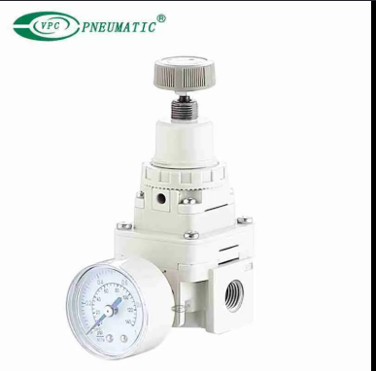
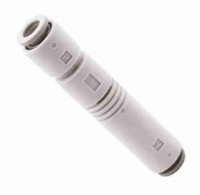
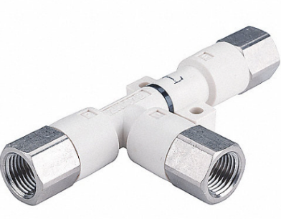
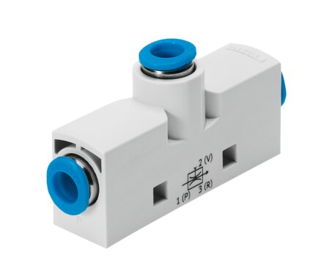
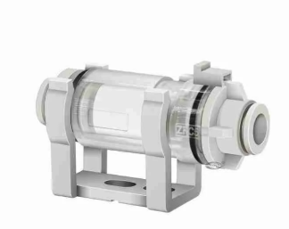
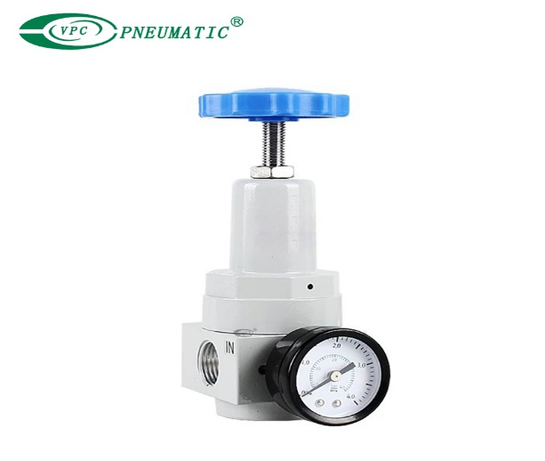
- REGULADOR DE A.P.
- Baja histéresis y alta repetibilidad
- Sistema interno: diafragma de alta sensibilidad
- Rango de presión: 0.01 A 0.8MPa (según modelo)
- Material: aluminio de alta calidad
- Conexiones: RC
- Diseño compacto para espacios reducidos
SISTEMA DE VACIÓ
- REGULADOR DE P.P.
IDEAL PARA
Pick & Place • Empaque • Industria automotriz • Electrónica • Manejo de vidrio, plástico y lámina

- Generador de vacío: tipo Venturi (sin partes móviles)
- Nivel de vacío: hasta -88 kPa (según modelo)
- Filtros: protección contra polvo y partículas (filtro en línea)
- Ventosas: silicón / nitrilo / poliuretano (según aplicación)
- Tiempo de respuesta: rápido (milisegundos)
- Conexiones: RC/ push-in neumático
- Bajo mantenimiento y alta durabilidad
IDEAL PARA
Sopladores de plástico
IDEAL PARA
Instrumentación • Laboratorios • Automatización de precisión • Control de válvulas • Sistemas de medición

- Presión de entrada: hasta 35 bares
- Rango de salida: 0.5 – 35 bar ajustable
- Material: aluminio
- Conexiones: NPT
- Incluye manómetro integrado para monitoreo en tiempo real

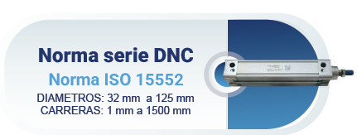
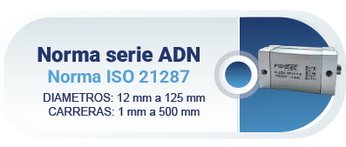
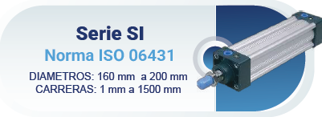
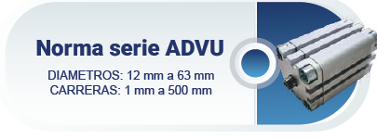
FABRICACIÓN DE CILINDROS
- Larga vida útil incluso en ciclos de trabajo intensivos.
- Reducción de paros y mantenimiento.
- Fácil integración en sistemas existentes.
- Disponibilidad de refacciones y accesorios.

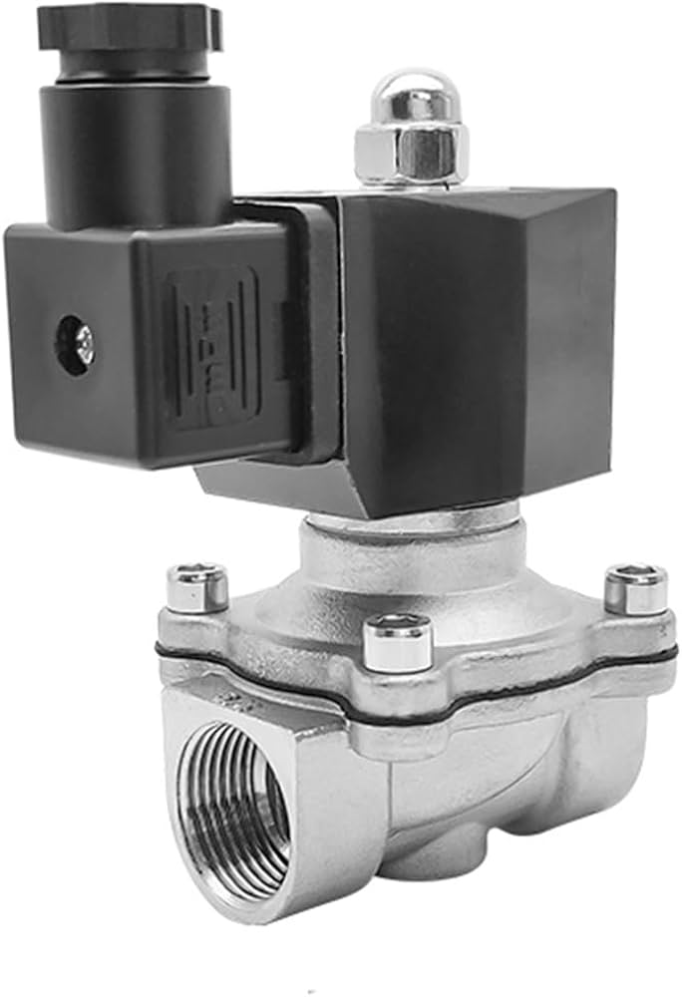
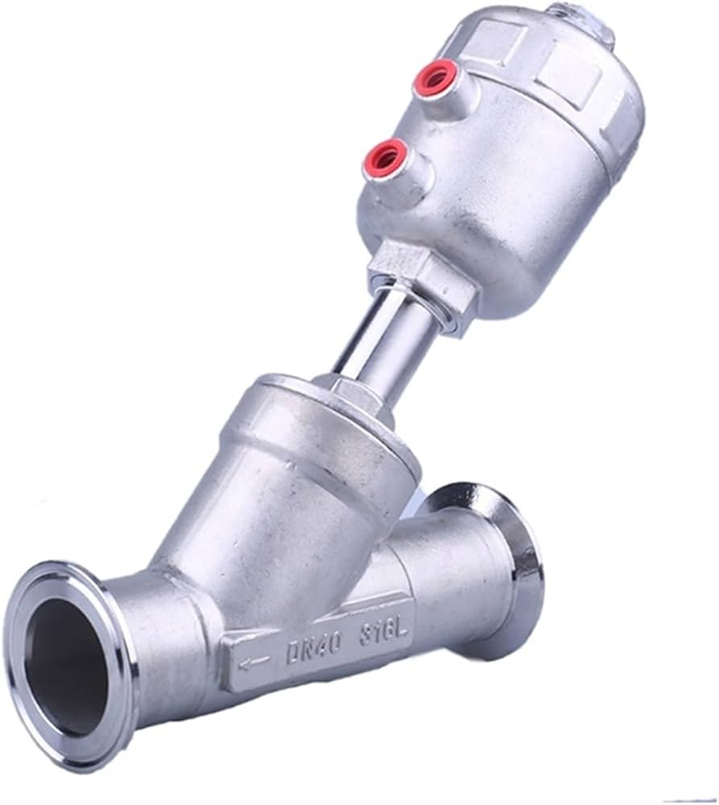
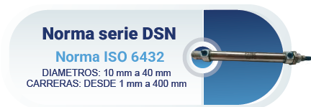
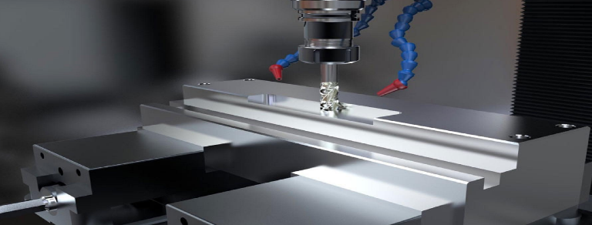
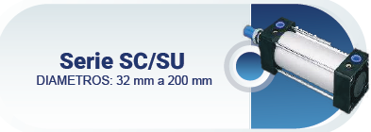
IDEAL PARA
Colectores de polvo • Cementeras • Industria metalúrgica • Sistemas de filtración industrial

IDEAL PARA
Industria alimenticia • Química • Vapor • Agua • Procesos automatizados
- Puertos disponibles: 3/4” a 2” NPT
- Voltajes: 24VCD / 110VCA
- Tiempo de respuesta: ultrarrápido
- Alta capacidad de flujo
- Construcción robusta para trabajo continuo

- Actuación: neumática de doble efecto
- Tamaños: 3/4” a 2” NPT
- Material: acero inoxidable (cuerpo y actuador)
- Sellos: teflón (PTFE)
- Alta resistencia a presión y temperatura
VALVULAS DE PROCESOS
Ingeniería en cada milímetro.

